«ՎԱՐԴԱՆԱՆՔ» ԿՐԹԱՀԱՄԱԼԻՐ

ՀԵՏԱԶՈՏԱԿԱՆ ԱՇԽԱՏԱՆՔ

Թեմա` Ընտանիքի դերը երեխաների հուզականության վրա

Կատարող` Եվգենյա Միրումյան
Ղեկավար` Մարինե Մանուկյան

Երևան -2022

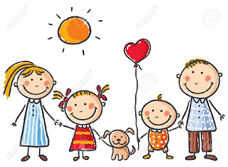

Ներածություն
Ընտանիքը անձի սոցիալականացման կարևորագույն ինստիտուտն է:
Երեխայի կյանքում ընտանիքի դերը առաջնային է, քանի որ ընտանիքն է պատասխանատվություն կրում երեխայի իրավունքների պաշտպանության, դաստիարակության, անձի ձևավորման համար:
Ընտանեկան մշակույթները, դաստիարակության ոճերը, ծնողների մոտեցումներն ու հայացքներն են մեծ դերակատարում ունենում այն հարցում, թե ինչպիսի մարդ կլինի երեխան ապագայում:
Հենց ընտանիքում է մարդը ստանում սոցիալական փոխգործակցության առաջին փորձը։ Այնուհետեւ երեխայի կյանքում ներառվում են այնպիսի սոցիալական ինստիտուտներ, ինչպիսիք են մանկապարտեզը, դպրոցը, փողոցը: Սակայն այդ ժամանակ էլ ընտանիքը մնում է անձի սոցիալականացման կարևորագույն գործոնը, քանի որ լավ մանկապարտեզը,դպրոցը և այլ սոց. հաստատությունները ոչ թե փոխարինում, այլ լրացնում են ընտանեկան դաստիրակությունը։ Ուստի ընտանիքը կարող է դիտվել որպես անձի հիմնական կյանքի ուսուցման մոդել ու ձև:

Վերջին տասնամյակում հոգեբանության ոլորտում առանձնահատուկ տեղ է տրվում մանկական հոգեբանությանը և հույզերին: Հույզերը կարող են սահմանվել որպես դրական կամ բացասական փորձ՝ կապված որոշակի իրողության հետ:
Երեխաների հուզականությունը բալանսի մեջ պահելու համար անհրաժեշտ է բարձրացնել երեխաների հոգեկան առողջությանը,և շատ կարևոր նախապայման է՝ սովորել հասկանալ այն ազդանշանները, որ երեխաներն ուղարկում են մեզ։ Սովորաբար ծնողները և ուսուցիչները առաջինն են նկատում, որ երեխան ունի հուզական կամ վարքային խնդիրներ։ Վաղ տարիքում երեխայի հուզականության վրա բացասական ազդեցություն են ունենում ընտանեկան կոնֆլիկտները, բաժանությունները, երեխայից մշտապես բողոքելը և ծնողների անտարբերությունը երեխայի հանդեպ:
Բոլոր ժամանակներում էլ ընտանիքում տարբեր պատճառներով ծագել են կոնֆլիկտներ: Հաճախակի կոնֆլիկտներն ազդում են ընտանիքի հոգեբանական մթնոլորտի վրա, քայքայում հարաբերությունները, ընտանիքի անդամների մեջ առաջացնում սթրես, լարվածություն, տհաճ հոգեվիճակներ: Վերջիններս էլ խիստ ազդեցություն են ունենում երեխաների հոգեհուզական վիճակի վրա: Այդ իսկ պատճառով խիստ անհրաժեշտ է խուսափել երեխաների ներկայությամբ նմանատիպ դրվագներից:
Ընտանիքի դերը
Մանկական հոգին նման է սպիտակ թղթի, որի վրա իրենց անջնջելի հետքն են թողնում ծնողները և ծնողների ասված խոսքերը:
Երեխայի անձի ձևավորումն առաջին հերթին տեղի է ունենում ընտանիքում, և ընտանեկան մթնոլորտը, հարաբերությունները, դաստիարակությունը վճռորոշ ազդեցություն են ունենում երեխայի ներդաշնակ զարգացման և հոգեկան առողջության վրա: Ընտանիքում ձևավորվում են երեխայի բնավորությունը, ինքնագիտակցությունը, ինքնագնահատականը, բարոյական պատկերացումները, սոցիալական դիրքորոշումները, երեխան յուրացնում է վարքի կանոնները, և տեղի է ունենում անձի սոցիալականացում: Սակայն հաճախ առաջին հայացքից անթերի ու նորմալ թվացող շատ ընտանիքներում, ուր թվում էª կան բոլոր անհրաժեշտ պայմանները երեխաների աճի, զարգացման ու կայացման համար, բայց իրականում կա ինչ-որ սխալ բան, մի աներևույթ չարիք, որը երևան է գալիս արդեն ավելի ուշ շրջանում, երբ որոշակի տարիքում երեխան արդեն իր պահվածքով, ուրիշների հանդեպ վերաբերմունքով ապացուցում է, որ իր դաստիարակության գործում ծնողներն ինչ-որ տեղ թերացել են, ինչ-որ բացթողում, այնուամենայնիվ, կա:
Ընտանեկան դաստիարակության գերագույն նպատակը մարդ կերտելուգործընթացն է, ոչ թե միայն որպես ֆիզիկական գոյություն, այլ որպես բարոյական հատկանիշների ու առաքինությունների խտացում: Եթե անհատը մեծանում է բարոյական բարձր հիմքերի վրա գտնվող, սիրո, փոխհամաձայնության և հարգանքի մթնոլորտ ունեցող ընտանիքում, բնական է, որ անձը առավելագույնս կլինի ճիշտ աժեքների տեր անձ:
Այս ամենին հակառակ նյարդային միջավայրում դաստիարակվող ոչ լիարժեք ընտանիքի երեխաները իրենց տեղը հաճախ չեն կարողանում գտնել կյանքում, և մեծամասամբ չարանում են կյանքի հանդեպ ։Ոչ լիարժեք ընտանիքում ոչ միայն խախտված է հոգեբանական մթնոլորտը, այլ նաև երեխան մեկուսանում և կտրվում է աշխարհից։ Նման ընտանիքներում, ծնողները ծանր ճակատագիր են պատրաստում ոչ միայն իրենց, այլ նաև երեխաների համար:Երեխաներն իրենց ողջ խեղված կյանքով վճարում են առողջ բարոյահոգեբանական մթնոլորտով ամուր ընտանիք ստեղծելու համար։
Ամուսնալուծված ընտանիքների երեխաները ձեռք են բերում այնպիսի խնդիրներ, ինչպես օրինակ զգացմունքային անկայունությունը։ Ժամանակակից հասարակությունում երեխայի դաստիարակության մեջ հոր դերը հաճախ անտեսվում է։
Հատկապես հայկական ընտանիքներում կա այսպիսի մի ավանդույթ, որ երեխայի դաստիրակությամբ պետք է զբաղվի ընտանիքի մայրը, անտեսելով հոր ազդեցությունը երեխայի կյանքում։
Ամուսնալուծության դեպքում դատարանը գրեթե հարյուր տոկոսով երեխային թողնում է մորը, անկախ նրանից, թե ինչ պայմաններ են երեխային առաջարկում մայրը և հայրը: Վերջապես, ամուսնալուծությունից հետո, եթե մայրը չի ցանկանում, որ երեխան շարունակի շփվել հոր հետ, նա գրեթե միշտ կարողանում է խոչընդոտել նրանց հանդիպումներին:
Մինսկի սոցիոլոգ պրոֆեսոր Ն. Յուրկևիչի հարցման տվյալներով ՝ ամուսնալուծված հայրերի միայն 10 տոկոսն է ակտիվորեն մասնակցում երեխայի դաստիարակությանը, իսկ ծնողների միջև հարաբերությունները մնում են բարյացակամ։ Հայրերի 30%-ը երեխայի հետ կապ է պահպանում, սակայն մոր հետ հարաբերությունները բավական լարված են լինում, ինչը դժվարացնում է երեխայի դաստիարակությունը, 60%-ը բնավ չի շփվում իր երեխաների հետ, միայն վճարում են ալիմենտներ։ Միևնույն ժամանակ, բազմաթիվ ուսումնասիրություններ ցույց են տվել, որ հոր բացակայությունը երեխայի կյանքում բերում է մի շարք բացասական հետևանքների։Երեխաները, ովքեր մեծացել են առանց հոր, հաճախ ունենում են հավակնությունների ցածր մակարդակ, հատկապես տղաների մոտ անհանգստության մակարդակը ավելի բարձր է, նրանց մոտ հաճախ հանդիպում են նեվրոտիկ ախտանիշներ։ Այդպիսի ընտանիքի երեխաները հաճախ դժվարությամբ են շփվում իրենց հասակակիցների հետ։ Ընտանիքում տղամարդու բացակայությունը բացասաբար է անդրադառնում ինչպես առաջադիմության, այնպես էլ երեխաների ինքնագնահատականի վրա՝ կրկին հատկապես տղաների, նրանք ավելի վատ են յուրացնում տղամարդկանց դերերն ու համապատասխան վարքագծի ոճը: Հոգեբանական ուսումնասիրությունները ցույց են տալիս, որ եթե երեխան ավելի փոքր տարիքում է կորցնում հորը, ապա հետագայում առաջացած խնդիրները բավականին լուրջ են լինում։
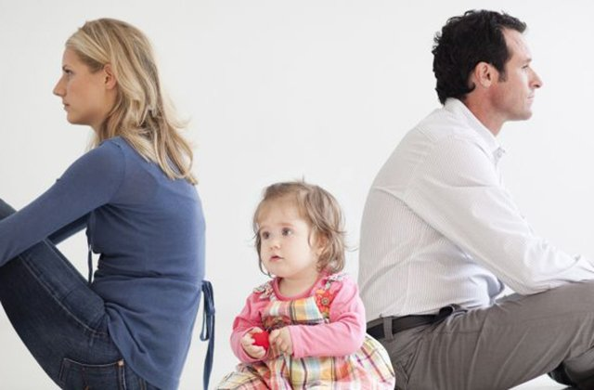

Ցանկացած ընտանիքում վեճերն ու կոնֆլիկտներն անխուսափելի են, ուստի յուրաքանչյուր մեծահասակ ամուսնական զույգ պետք է սթափ գիտակցի, որ պատասխանատվություն է կրում ձևավորելու և դաստիարակելու առողջ երեխա: Այդ պատճառով ընտանիքում պետք է.
1. կոնֆլիկտների թիվը հասցնել նվազագույնի, իսկ առաջացման դեպքում դրանց արագ լուծում տալ,
2. ընտանիքում ստեղծել խաղաղ, հանգիստ մթնոլորտ երեխայի ֆիզիկական և հոգեկան զարգացման համար,
3. բարիդրացիական հարաբերություններ հաստատել ինչպես երեխայի, այնպես էլ ընտանիքի բոլոր անդամների հետ`հիմնված սիրո և հարգանքի վրա:

Տատիկի և պապիկի դերը երեխայի կյանքում

Ծնողների համեմատ՝ տատիկն ու պապիկը շատ մեղմ են թոռնիկների հետ, սիրում են խաղալ նրանց հետ, պատմել նրանց հեքիաթներ և սովորեցնել հանելուկներ: Թոռնիկների համար տատիկներն ու պապիկները գիտեն աշխարհի բոլոր հարցերի պատասխանները, պաշտպանում են նրանց, միշտ կատարում են ցանկությունները, գնում խաղալիք ու քաղցրավենիք:
- Թոռնիկների մոտ երբեք կասկածի տակ մի դրեք ծնողների հեղինակությունը:
- Կոնֆլիկտային իրավիճակներում որևէ կողմին չպետք է պաշտպանեք: Բոլոր ընտանիքներում էլ լինում են խնդիրներ, որոնք ամուսիններն ու երեխաները պետք է հաղթահարեն ինքնուրույն:
- Օտար մարդկանց մոտ Ձեր երեխաների և թոռնիկների հարաբերությունների, խնդիրների մասին մի՛ խոսեք: Այստեղ ևս մեկ անգամ ցանկանում ենք շեշտել, որ բոլոր ընտանիքներում էլ լինում են խնդիրներ, որոնք ամուսիններն ու երեխաները պետք է հաղթահարեն ինքնուրույն:
- Կարողացեք պահպանել երեխաների գաղտնիքները: Եթե երեխան Ձեզ պատմել է իր համար անձնական որևէ բան, ապա վստահում է Ձեզ, ուրեմն՝ աշխատեք չկորցնել այդ վստահությունը:
- Երեխաների թերությունների վրա ծիծաղելը կարող է երեխայի մոտ բարդույթներ առաջացնել: Ձեր այդ պահվածքը կարող է երեխային դարձնել ինքնամփոփ և անինքնավստահ:
- Օգնեք, երբ դրա անհրաժեշտությունը կա: Այլապես մի միջամտեք, երբ նա որևէ բան է անում: Հավատացեք՝ եթե Ձեր օգնության կարիքը լինի, թոռնիկը Ձեզ անպայման կդիմի:
- Երեխայի ներկայությամբ մի՛ մատնանշեք Ձեր երեխաների թերությունները:
- Հետևեք երեխայի ծնողների սահմանած ժամանակացույցին: Եթե Ձեր ծնողներն արգելել են երեխային օրինակ հեռուստացույց դիտել, ապա Դուք գաղտնի թույլ մի տվեք դրանք երեխային: Դրանով Դուք լավություն չեք անում նրան:

Տապիկներն ու պապիկները շատ կարևոր դեր են խաղում թոռների կյանքում: Նրանք ունեն գիտելիքներ, որոնք փոխանցում են իրենց պատմություններով, ունեն համբերություն, որը ծնողները երբեմն չունեն, և նրանք հույզերի հիանալի աջակցություն են, որը շատ յուրահատուկ կապ է ստեղծում նրանց միջև:
Բայց երբ տատիկն ու պապիկը ստանձնեն ծնողի դերը, կարող են խառնաշփոթ իրավիճակներ առաջանալ: Պապիկի դերը շատ գոհացուցիչ է, չպահանջող, համաձայնեցնող և բարեսիրական: Մյուս կողմից ՝ հոր դերը պետք է լինի ամուր ՝ սահմաններ սահմանելու և հեղինակություն ունենալու համար, Այս դերի փոփոխումը կարող է հանգեցնել շփոթություն թոռների մեջ նրանք չգիտեն ում լսել: Ուստի պետք է լինի հստակ տարբերակում ծնողների և տատիկների և պապիկների դերերի միջև: Բնական է, որ ծնողների բացակայության դեպքում տատիկն ու պապիկը ոմանց շնորհում են քմահաճույքներ թոռները և ընդունում են տարբեր կանոններ: Իրականում, տատիկ և պապիկները պարզապես պետք է կենտրոնանային ավելի հաճելի կողմերի վրա, ինչպիսիք են աջակցությունն ու խնամքը, չնայած շատերի համար դա ավելի բարդ է: Ընդհանրապես, տատիկի և պապիկի դերը պետք է լինի զուսպ և երբեք պարտադրված: Նրանք տատիկ և պապիկ են և ոչ դայակ:

Երեխայի հուզականությունը

Սովորաբար ասվում է, եթե երեխան շրջապատված է սիրով հոգատարությամբ և ճիշտ դաստիարակմամբ, ապա վերջինս ունենում է կայուն հուզական վարքագիծ: Սակայն հաճախ ականատես ենք լինում հակառակ պատկերին: Երեխան ցուցաբերում է հիստերիա և հաճախ ծնողները, չիմանալով ինչ անել բղավում են,զայրանում կամ ճիշտ հակառակը հնազանդվում երեխայի կամքին: Սակայն երկու մոտեցումներն էլ սխալ են: Խնդիրն ավելի խորն է, ուստի անհրաժեշտ է ուսումնասիրել պատճառները: Առաջին պատճառն հանդիսանում է այն, որ երեխան հիստերիայի միջոցով փորձում է կառավարել ծնողներին: Երեխաները ցանկանում են ամեն ինչ և հենց այդ պահին և իրենց հույզերն արտահայտում են լացի և ոտքերով հարվածելու միջոցով: Եթե ծնողները ենթարկվեն երեխայի կամքին, հիստերիայի միջոցով ուզածին հասնելը երեխայի մոտ կամրապնդվի և այն վերացնելը կդառնա շատ դժվար, ինչու ոչ նաև անհնարին: Առաջին հերթին ծնողները պետք է լինեն հանգիստ, հոգատար, սիրող, բայց միյևնույն ժամանակ խիստ: Եթե երեխան հիստերիայի մեջ է, պետք է լինել հանգիստ, սպասել երբ երեխան կլռի և հետո միայն խոսել: Անհրաժեշտ է ոչ թե կենտրոնանալ հիստերիայի վրա այլ շեղել հիստերիայի պատճառ դարձած առարկայից:
Եթե երեխան հիստերիայի մեջ է ընկնում մարդաշատ վայրում, ապա նրան հեռացրեք այդ տեղից, և փորձեք շեղել երեխային: Կյանքի առաջին տարիներին երեխան չգիտի թե ինչ է ամոթը: Արտահայտելով ձեր բացասական կարծիքն իր արարքի վերաբերյալ դուք նրա մոտ ձևավորում եք ամոթ այդ երևույթի նկատմամբ: Դա նրան կօգնի իր հետագա կյանքի ընթացքում: Երբ երեխան հանգիստ է, կարող եք նրա հետ քննարկել իր վարքը և բացատրել, որ այն շատ տգեղ էր: Ինչպես բոլոր խնդիրների դեպքում, պետք է ոչ թե փորձել վերացնել խնդիրն այլ ի սկզբանե կանխարգելել այն: Այնպես որ, փորձեք երեխայի հետ հաստատել ընկերական, վստահելի հարաբերություններ: Հետևեք նրա առօրյային և թույլ մի տվեք, որ նա պարապության մատնվի կամ էլ գերզբաղված լինի: Այս երկուսն էլ բացասաբար են ազդում երեխայի նյարդային համակարգի վրա: Երեխայի շրջապատը նույնպես կարող է ազդել նրա վարքի վրա: Նրա սենյակը պետք է լինի լուսավոր և պայծառ գույներով: Երեխային պետք է զերծ պահել չար մուլտհերոսներից; Պատմեք նրան բարի հերոսների մասին հեքիաթներ: Միացրեք հանգստացնող ու դրական երաժշտություն:Եվ միշտ հիշեք ոչինչ էլ չի ստացվի, եթե ինքներդ օրինակ չծառայեք երեխային:

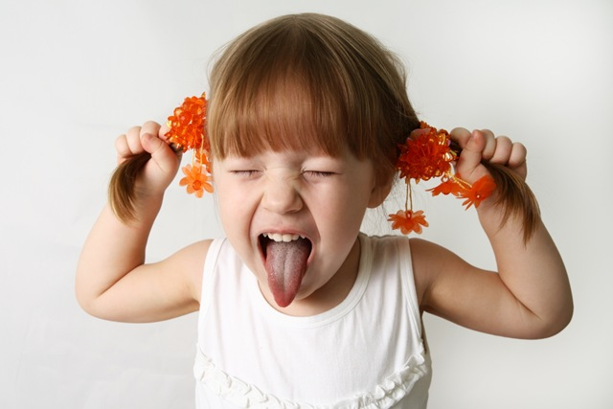

Օգտագործված գրականություն

1.Սեդրակյան Ս.Ա. Ընտանիքի հոգեբանություն.
2. Մ․Յ Յկովլևա Հոգեբանություն
3. Ն. Յուրկևիչ

